数据库进阶1

mysql主从同步

主服务器上启用binlog日志

从服务器读取binlog中的sql命令存储到relaylog中，在开启sql进程读取relaylog中的sql命令执行

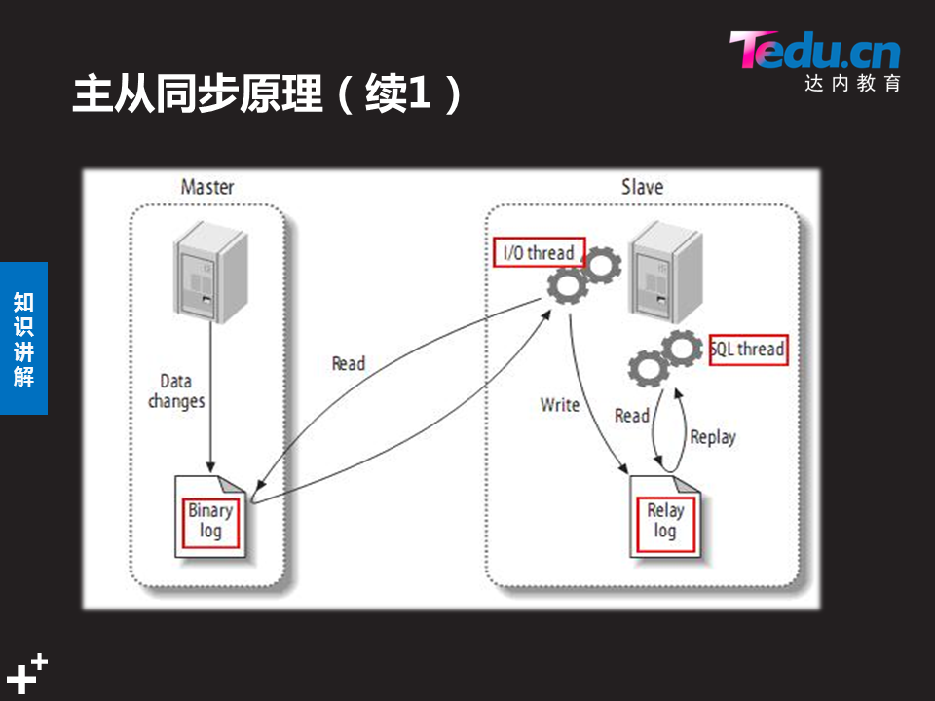

实现数据自动同步的服务结构

主服务器：接收客户端访问的数据库服务器

从服务器：自动从主服务器同步数据到本机的数据库服务器

主库配置

1. 启用binlog日志文件

]#vim /etc/my.cnf

server_id

log-bin

1. 用户授权

mysql>grant replication slave on *.* to [repuser@”192.168.4.%“](mailto:repuser@\”192.168.4.%\“) identified by “123456”

1. 查看binlog日志信息

mysql>show master status;

从库配置

1. 指定server_id

]#vim /etc/my.cnf

server_id=23

1. 指定主服务器信息

mysql> change master to

-> master_host="192.168.4.22",

-> master_user="repuser",

-> master_password="123456",

-> master_log_file="master22.000001",

-> master_log_pos=450;

1. 启动slave进程

mysql>start slave

1. 查看进程信息

mysql>show slave status

将从服务器恢复为独立数据库服务器

]#rm -rf /var/lib/mysql/master.info

]#rm -rf /var/lib/mysql/relay-log.info

]#rm -rf /var/lib/mysal/*relay-bin*

等同于

mysql>reset slave;

验证主从配置

一主多从

将主服务器上的数据备份到第二台从服务器上

]#mysqldump -uroot -p123456 db7 > /root/db7.sql

]#scp /root/db7.sql [root@192.168.4.24:/root](mailto:root@192.168.4.24:/root)

在从服务器上

mysql>create database db7;

mysql> use db7;

Database changed

mysql> source /root/db7.sql;

主从从

主服务器--从服务器（主服务器）--从服务器

做主从从结构时：需要允许链接复制（因为从主服务器上同步数据放在中继日志中relay-log，不是放在binlog日志中）

在从服务器上配置，将其同时作为主服务器

]#vim /etc/my.cnf

server_id=23

log-bin=master23

log_slave_updates #开启级联功能

主从结构同步常用配置选项

在主服务器上配置（影响所有从库）

vim /etc/my.cnf

binlog_ignore_db=数据库名 #只允许同步某一个数据库

binlog_do_db=数据库名 #不允许同步的某一个数据库

在从服务器上配置

vim /etc/my.cnf

log_slave_updates #记录从服务器更新，允许链式复制

replicate_do_db=数据库名 #仅同步的库

replicate_ignore_db=数据库名 #不同步的库

relay_log=日志名 #自定义中继日志文件名

复制模式

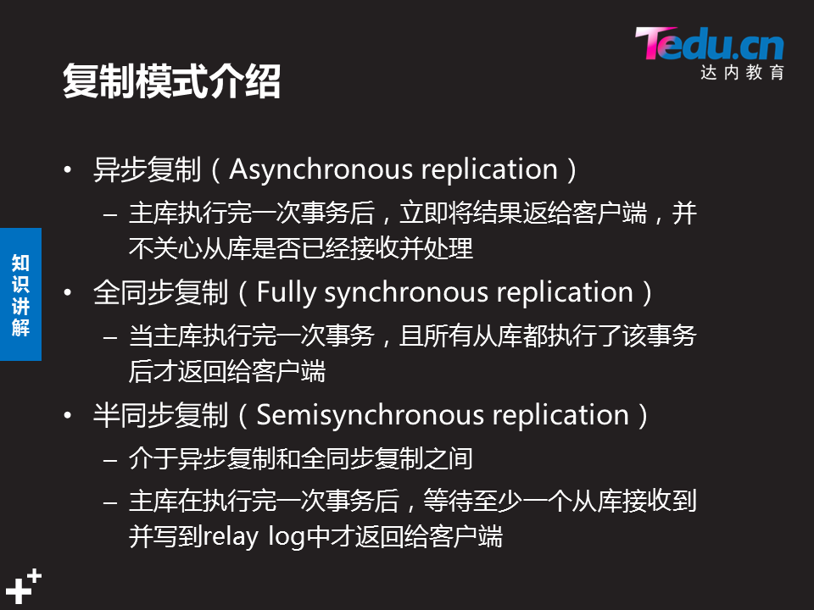

在数据库命令行

mysql>show variables like 'have_dynamic_loading';

#查看是否允许动态加载模块（默认允许）

+----------------------+-------+

| Variable_name | Value |

+----------------------+-------+

| have_dynamic_loading | YES |

+----------------------+-------+

1 row in set (0.01 sec)

mysql> install plugin rpl_semi_sync_master SONAME 'semisync_master.so';

#命令行加载插件（主服务器上）

mysql> INSTALL PLUGIN rpl_semi_sync_slave SONAME 'semisync_slave.so';

#命令行加载插件（从服务器）

mysql>SELECT PLUGIN_NAME, PLUGIN_STATUS FROM INFORMATION_SCHEMA.PLUGINS WHERE PLUGIN_NAME LIKE '%semi%';

#查看插件是否加载成功

+----------------------+---------------+

| PLUGIN_NAME | PLUGIN_STATUS |

+----------------------+---------------+

| rpl_semi_sync_master | ACTIVE |

| rpl_semi_sync_slave | ACTIVE |

+----------------------+---------------+

mysql> set global rpl_semi_sync_master_enabled =1;

mysql> set global rpl_semi_sync_slave_enabled =1;

#启用模块

永久设置

vim /etc/my.cnf

plugin-load ="rpl_semi_sync_master=semisync_master.so;rpl_semi_sync_slave=semisync_slave.so"

rpl-semi-sync-master-enabled = 1

rpl-semi-sync-slave-enabled = 1

（高可用架构，master和slave同时设置，切换后还可使用半同步复制）